http://www3.dataprev.gov.br/cws/contexto/captchar/index_cipost2.html
CONTRIBUINTE INDIVIDUAL
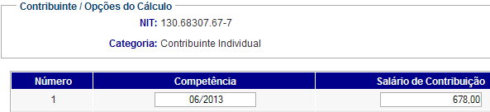

PIS: 13068307677
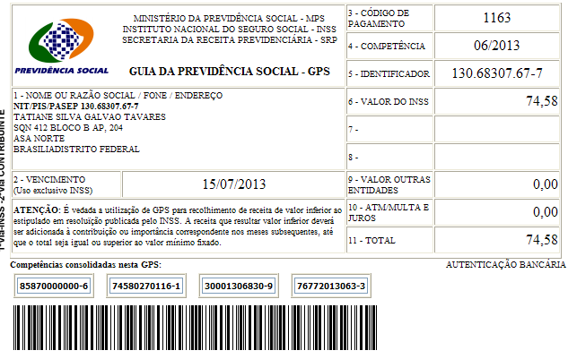

Salário base R$ 678,00

SISBB - SISTEMA DE INFORMACOES BANCO DO BRASIL
08/07/2013 - AUTOATENDIMENTO - 10.40.45
1273401273 SEGUNDA VIA 0039

COMPROVANTE DE PAGAMENTO

CLIENTE: SANDRO TAVARES
AGENCIA: 1273-4 CONTA: 5.742-8
================================================
Convenio GPS - CODIGO DE BARRAS
Codigo de Barras 85870000000-6 74580270116-1
30001306830-9 76772013063-3
Data do pagamento 08/07/2013
Valor Total 74,58
------------------------------------------------
DOCUMENTO: 070801
AUTENTICACAO SISBB: 7.E7A.E22.43C.05C.439

